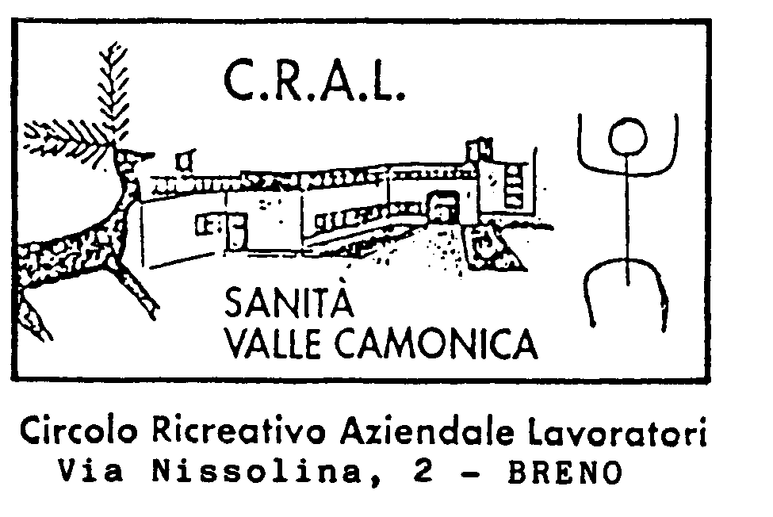

GARDALAND 2024

APERTURA DEL PARCO DAL 23 MARZO AL 28 OTTOBRE 2024

GLI INGRESSI FORNITI DANNO ACCESSO

LIBERO PER L’INTERA GIORNATA AL PARCO

ABBIAMO A DISPOSIZIONE UN NUMERO LIMITATO DI INGRESSI

SOLO PER GLI ISCRITTI CRAL 2024
( NON SI POSSONO DARE PIU’ DI QUATTRO INGRESSI A TESSERA)

COSTO INGRESSO GIORNALIERO DEL PARCO ALLE CASSE € 56

PREZZO SCONTATO PER GLI ASSOCIATI CRAL

€ 35

IL CONSIGLIO DIRETTIVO DEL 08.03.2024 PROTOCOLLO 06 /24

